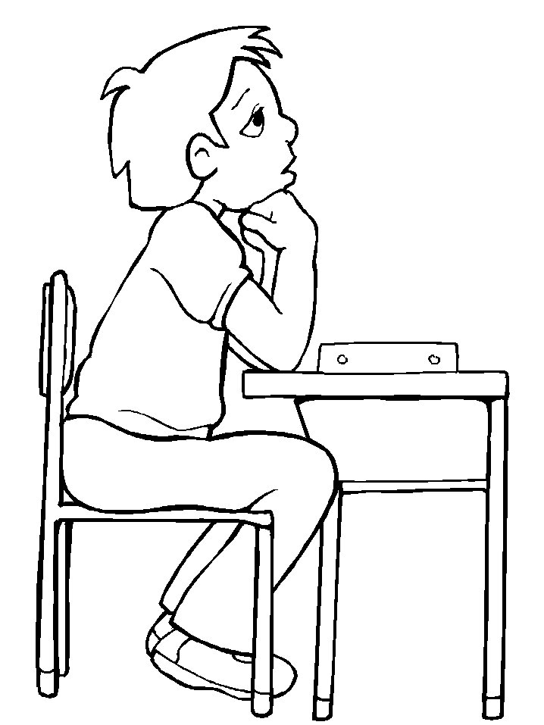
Varianta 2 - Clasa a IV-a

Ionel este elev în clasa a IV-a, ca și tine. Pentru fiecare temă efectuată corect,
doamna învățătoare oferă fiecărui elev din clasă un punct în “Cursa campionilor”.
Astăzi, Ionel a primit ca temă o fișă de lucru ce îi testează cunoștințele despre marele
poet Mihai Eminescu, însă, în rezolvarea sarcinilor de lucru, acesta întâmpină dificultăți.
Ajută-l pe Ionel să câștige “Cursa campionilor”!
- (15p) Scrie pe foaia de concurs titlurile poeziilor din care fac parte versurile de mai jos:
a) ,,Căci gheața se întinde/ Asemeni oglinzilor (...)”
b) ,,Spre castel vreodată ochii/ N-am întors și totuși plâng-”
c) ,,E ca aminte să-mi aduc/ De tine-ntotdeauna (...)”
d) ,,Dar acum te văd nainte-mi/ Dulce, palidă cum șezi;”
e),,Atunci printr-o geană de nouri, deschisă,/ Din ochiu-i albastru se vede o stea (...)”

- (25p) Reconstituie versurile din cuvintele de mai jos şi completeaza cu încă două versuri strofa eminesciană, apoi rescrie pe foaia de concurs:

- fantastice, când, palate, norii, negre b) se, gheața, căci, întinde
prin, safir, cu, se, geamuri, cari, vede oglinzilor, asemeni
.................................................................... .................................................................
.................................................................... ..................................................................
.................................................................... ...................................................................
.................................................................... ...................................................................

- (20p) După ce s-a documentat despre biografia lui Eminescu, Ionel a reușit să scrie câteva idei principale despre viața acestuia, așa cum îi cerea exercițiul 3. Însă, câteva pete de cerneală au sărit pe fișa de lucru în timp ce voia să-și repare vechiul stilou. Ajută-l pe colegul tău să refacă exercițiul!

Mihai Eminescu s-a născut în anul ....................., la .............................. . Acesta provenea dintr-o familie cu .........................................copii, el fiind al .............................................. .
Eminescu a urmat școala primară la ...................................... pe care o termină în anul ...................., iar primul său profesor de limba română a fost ....................................................... . Prima sa poezie a fost .............................................................., închinată ............................................... .
În anul 1870 publică în ziarul ...................................................... , “O scriere critică” în care apără memoria primul său profesor de limba română.

- (30p) Scrie, la alegere între punctele a) și b), o compunere sau o poezie, respectând cerinţele de mai jos.

- Pornind de la versurile de mai jos, scrie un text de 15-20 de rânduri (150-200 de cuvinte):
,,În fereastra despre mare
Sta copila cea de crai-
Fundul mării, fundul mării
Fura chipul ei bălai. ”
Cerinţe:
-Găseşte un titlu potrivit pentru compunerea ta.
-Respectă cerinţele aşezării corecte în pagină a textului.
-Respectă regulile de realizare a unei compuneri.
-Scrie corect şi citeţ.
-Foloseşte o exprimare îngrijită.

- Scrie o poezie de minim două strofe, cu titlul ,,Noapte de poveste”.
Cerinţe:
-Respectă cerinţele aşezării corecte în pagină a textului.
-Scrie corect şi citeţ.
-Foloseşte o exprimare îngrijită.

- Ilustrează plastic, folosind diferite tehnici de lucru (desen, colaj etc.), următoarea strofă:


,,Să-mi fie somnul lin
Şi codrul aproape,
Pe-ntinsele ape
Să am un cer senin”.
Multumesc pentru ajutor, prietene drag!

Timp de lucru: 90 minute pentru proba literară şi 30 minute pentru proba practică. Se acordă 10 puncte din oficiu.

Propunători: prof. înv. primar, Ciortan Aurora - Școala Gimnazială “Mihai Eminescu”, Ploiești
prof. înv. primar, Tudorache Gina - Școala Gimnazială sat Tătărani, comuna Bărcănești

